**РОССИЙСКИЙ УНИВЕРСИТЕТ ДРУЖБЫ НАРОДОВ**

**Факультет физико-математических и естественных наук**

**Фундаментальная Информатика и Информационные технологии**

**ОТЧЕТ**

**по лабораторной работе № 5**

*дисциплина:* *операционные системы*

Узор-Ежикеме Чинечелум А.

НФИбд-03-21

1032215263

1. Все примеры приведены в первой части описания лабораторной работы.

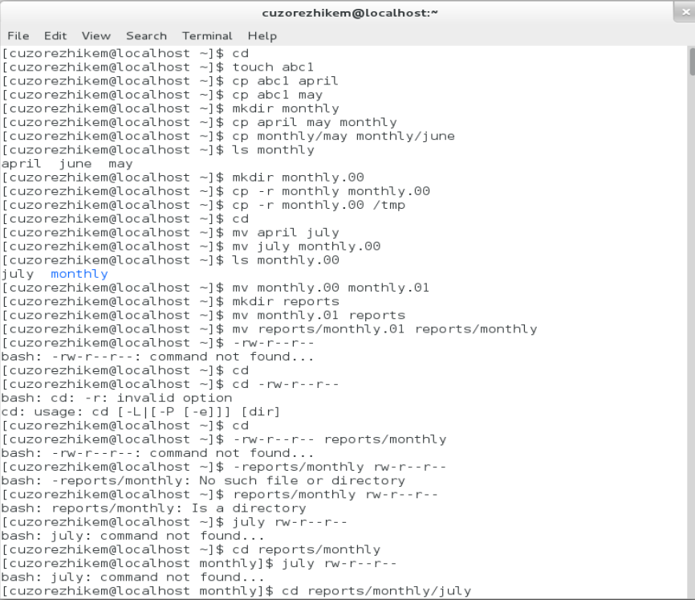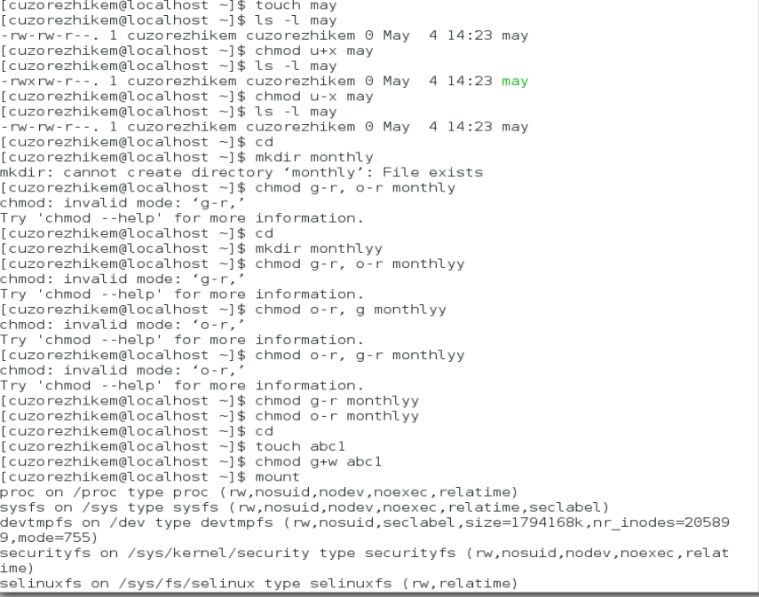

1. -Скопировал файл в домашний каталог и назвал его equipment. Создал каталог ~/ski.places в домашнем каталоге.

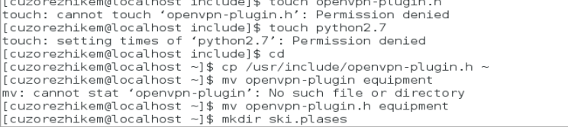

- Переместил файл equipment в каталог ~/ski.places. Переименовал файл ~/ski.places/equipment в ~/ski.places/equiplist. Создайте файл abc1 в домашнем каталоге и скопируйте его в каталог ~/ski.places, назвал его equiplist2. Создал каталог с именем equipment в каталоге ~/ski.places. Переместил файлы ~/ski.places/equiplist и equiplist 2 в каталог ~/ski.plases/equipment. Создал и переместил каталог ~/newdir в каталог ~/ski.places и назвал его plans.

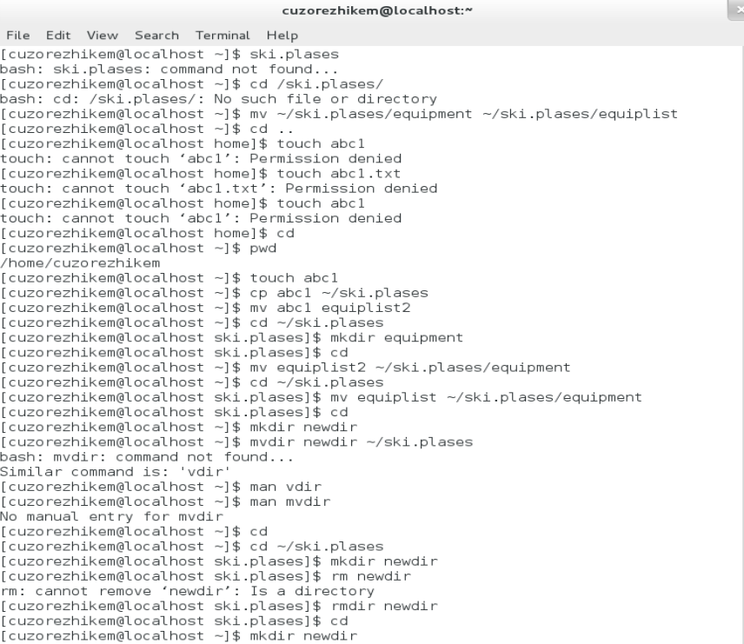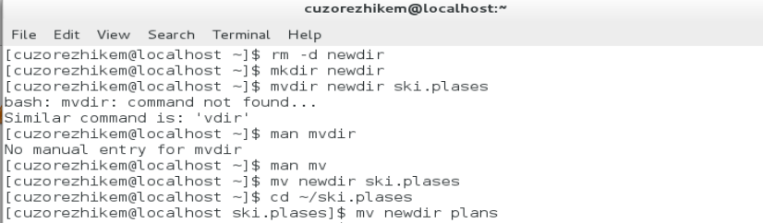

1. Определены параметры команды chmod, необходимые для назначения выделенных прав доступа к некоторым файлам.

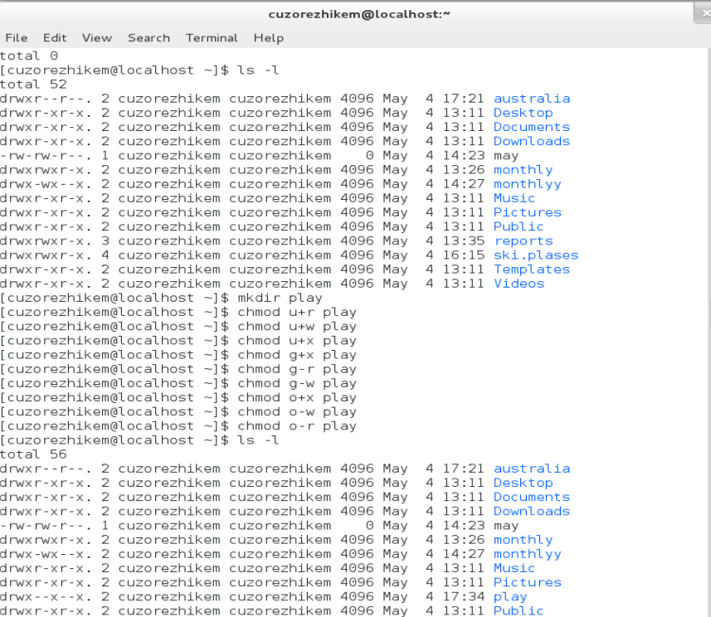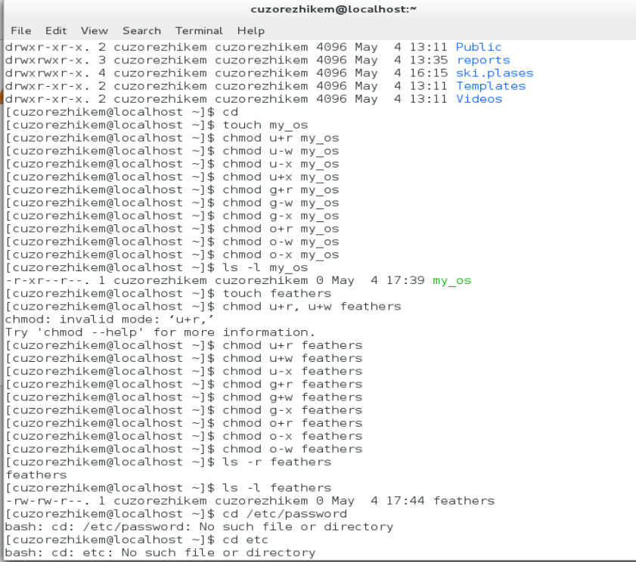

1. -Просмотрел содержимое файла /etc/password.

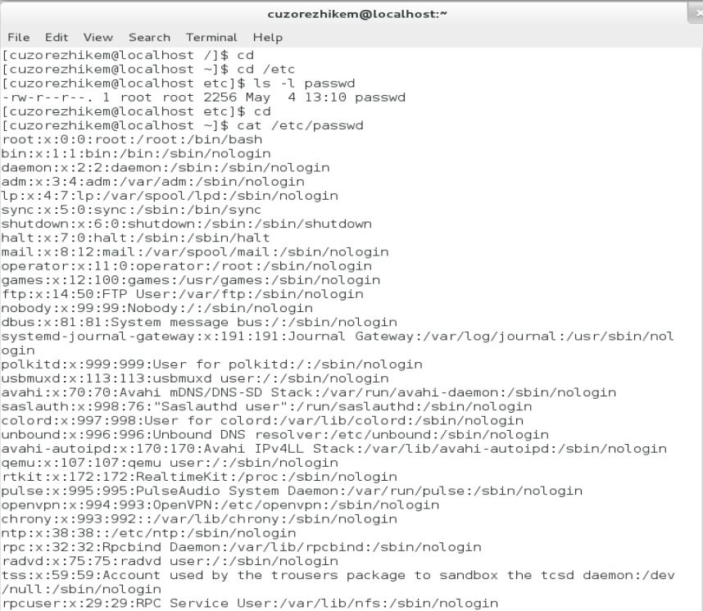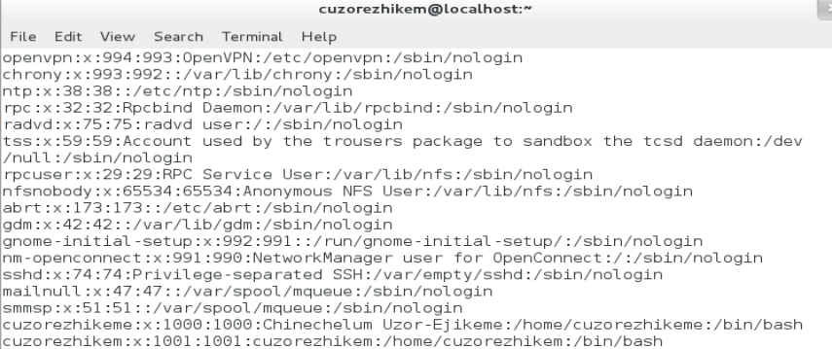

- Скопировал файл ~/feathers в файл ~/file.old. Переместил файл ~/file.old в каталог ~/play. Скопировал каталог ~/play в каталог ~/fun. Переместил каталог ~/fun в каталог ~/play и назвал его games. Лишил владельца файла ~/feathers права на чтение. Когда я попытался просмотреть файл ~ /feathers с помощью команды cat, он отказал в разрешении на доступ к файлу. Когда я попытался скопировать файл ~/feathers, он отказал в разрешении.

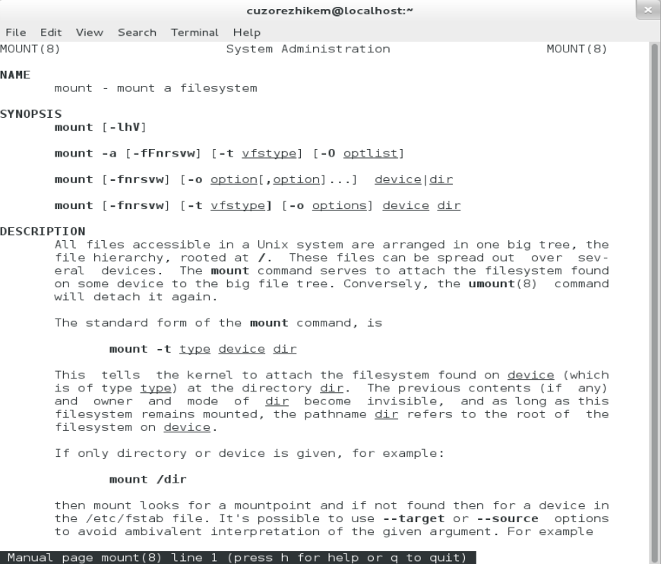

- Предоставил владельцу файла ~/feathers право на чтение. Лишил владельца каталога ~/play права на выполнение. Перешел в каталог ~/play. В разрешении было отказано. Предоставил владельцу каталога ~/play право на выполнение.

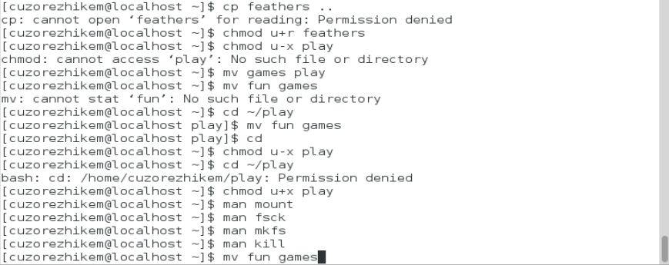

1. - Команда mount служит для присоединения файловой системы, найденной на каком-либо устройстве, к большому файловому дереву. Команда umount снова отсоединит его.



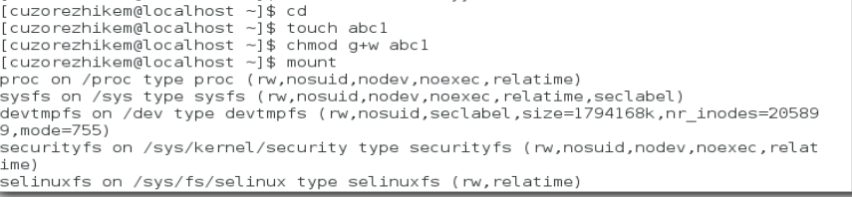

- Команда fsck используется для проверки и восстановления файловой системы Linux.

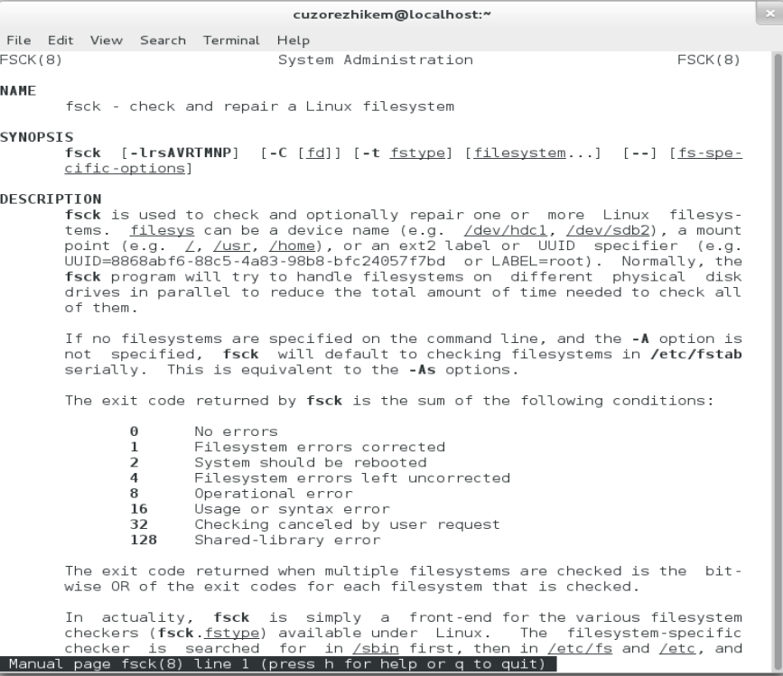

- Команда mkfs используется для создания файловой системы Linux.

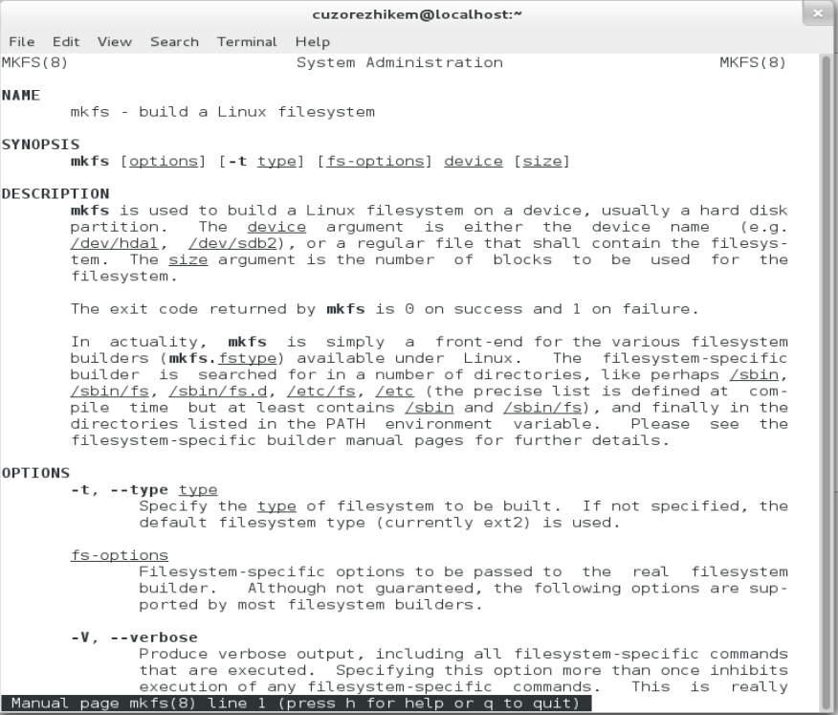

- Команда kill используется для завершения процесса.

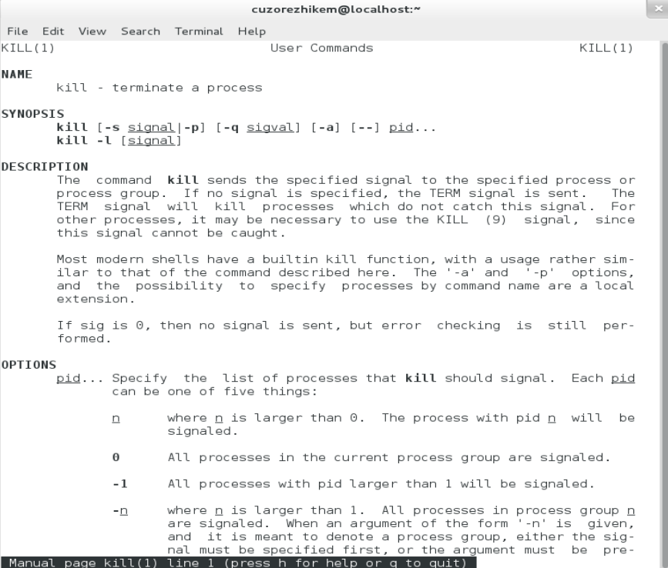

**Контрольные вопросы**

1. Дайте характеристику каждой файловой системе, существующей на жёстком диске компьютера, на котором вы выполняли лабораторную работу.

-Ext - Файловая система Ext означает “Extended File System». В первую очередь он был разработан для ОС MINIX. Следующая файловая система является более старой версией и больше не используется из-за некоторых ограничений.

- JFS расшифровывается как “Journaled File System”, и она разработана IBM для AIX Unix. Это альтернатива файловой системе Ext. Он также может быть использован вместо Ext4, где требуется стабильность при небольшом количестве ресурсов. Это удобная файловая система, когда мощность процессора ограничена.

- ReiserFS - это альтернатива файловой системе Ext3. Он обладает улучшенной производительностью и расширенными функциями. Ранее ReiserFS использовалась в качестве файловой системы по умолчанию в SUSE Linux, но позже она изменила некоторые политики, поэтому SUSE вернулась к Ext3. Эта файловая система динамически поддерживает расширение файла, но у нее есть некоторые недостатки в производительности.

-Файловая система XFS рассматривалась как высокоскоростная JFS, которая разработана для параллельной обработки ввода-вывода. НАСА все еще использует эту файловую систему со своим сервером с высокой емкостью хранилища (сервер объемом более 300 терабайт).

-Btrfs расшифровывается как «B Tree File System”. Он используется для обеспечения отказоустойчивости, восстановления системы, администрирования приложений, обширной настройки хранилища и многого другого. Это не очень хорошо подходит для производственной системы.

- Файловая система подкачки используется для подкачки памяти в операционной системе Linux во время спящего режима системы. Система, которая никогда не переходит в режим гибернации, должна иметь пространство подкачки, равное размеру ее оперативной памяти.

2. Приведите общую структуру файловой системы и дайте характеристику каждой директории первого уровня этой структуры.

3. Какая операция должна быть выполнена, чтобы содержимое некоторой файловой системы было доступно операционной системе?

- Чтобы получить доступ к файлам, нам нужно изменить представление в файловом менеджере или использовать определенную команду в командной строке, например (ls -a).

4. Назовите основные причины нарушения целостности файловой системы. Как устранить повреждения файловой системы?

- Нарушения целостности могут быть вызваны сбоями в работе оборудования или программного обеспечения, вредоносными действиями или непреднамеренными ошибками пользователя. В большинстве систем, в которых нет механизмов обеспечения целостности, неожиданные изменения данных либо остаются незамеченными, либо неправильно обрабатываются программным обеспечением, запущенным выше, что приводит к сбою программного обеспечения или дальнейшему повреждению данных. Мы можем использовать команду fsck для исправления повреждения файловой системы.

5. Как создаётся файловая система?

- Выберите файловую систему, которую вы хотите создать, и используйте команду mkfs. Например, если вы создаете файловую систему ext4, мы используем команду

*mkfs .ext4*

6. Дайте характеристику командам для просмотра текстовых файлов.

- Мы можем просматривать текстовые файлы с помощью команды cat или команды less или more. Например:

Использование команды cat для просмотра текстового файла с именем file.txt мы вводим команду

*cat file.txt*

Используя команду less, мы вводим команду

*less file.txt*

Используя команду more, мы вводим команду

*more file.txt-here*

7. Приведите основные возможности команды cp в Linux.

- cp расшифровывается как copy. Эта команда используется для копирования файлов или группы файлов или каталога. Он создает точный образ файла на диске с другим именем файла. команда cp требует, чтобы в ее аргументах было не менее двух имен файлов.

8. Приведите основные возможности команды mv в Linux.

- mv означает move. mv используется для перемещения одного или нескольких файлов или каталогов из одного места в другое в файловой системе, такой как UNIX. Он выполняет две различные функции:

(i) Он переименовывает файл или папку.

(ii) Он перемещает группу файлов в другой каталог.

9. Что такое права доступа? Как они могут быть изменены? При ответах на вопросы используйте дополнительные источники информации по теме.

- Права доступа - это разрешения, которые предоставляются пользователю, группе или приложению для чтения, записи и выполнения файлов на компьютере. Права доступа можно изменить с помощью команды chmod

